Городской округ город Выкса
Муниципальное бюджетное дошкольное образовательное учреждение
детский сад комбинированного вида №7 «Золотая рыбка»
607060 г.Выкса, ул. Корнилова здание 97; 8(83177) 3-55-11
электронная почта:zolotaya-fish7@yandex.ru

Проект «Ребёнок и книга»

по приобщению детей дошкольного возраста

к художественной литературе.

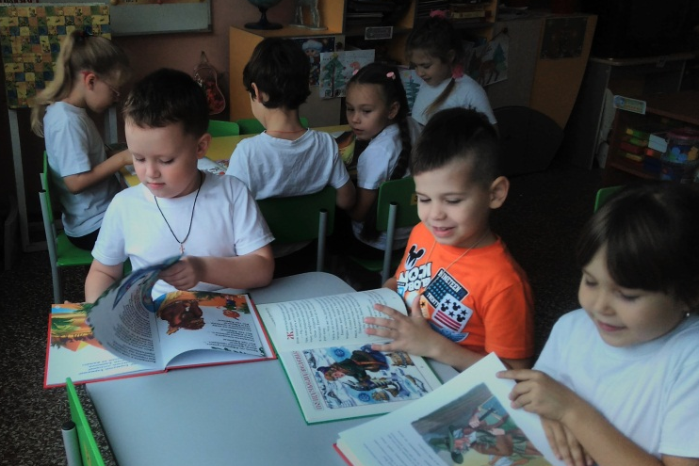

Подготовила и провела:
Воспитатель
Высшей квалификационной категории
Красоткина М.А.

2018-2019гг.
Продолжительность проекта: долгосрочный. (1 год)

Тип проекта: познавательный, творческий

Участники проекта:
- дети подготовительнойк школе группы (26 чел.)
- воспитатели группы (2чел.)
- родители воспитанников (46 чел.).

Актуальность проекта:

Процесс общения ребёнка-дошкольника с книгой – это процесс становления в нём личности. О важнейшей роли книги в формировании человека говорилось еще во времена Ярослава Мудрого. Книга должна войти в мир ребёнка как можно раньше, обогатить этот мир, сделать его интересным, полным необычайных открытий. Ребёнок должен любить книгу, тянуться к ней.Но, как известно, современные дети всё чаще проводят своё время за компьютерными играми, просмотром телепередач и всё реже читают книги.
В условиях, когда создаются целые электронные библиотеки, трудно заставить ребёнка взять в руки книгу, тем более ребенка – дошкольника, т.к. он является своеобразным читателем. Слово «читатель» по отношению к дошкольному возрасту условно. В действительности это слушатель, чья встреча с книгой полностью определяется взрослым человеком, начиная от выбора текста для чтения и кончая продолжительностью общения с книгой. Вкус, интерес к произведению, его трактовка, умение ориентироваться в круге детского чтения, создание системы чтения – всё это во власти взрослого. От взрослого в большей степени зависит и то, станет ли ребёнок настоящим, увлечённым читателем или встреча с книгой в дошкольном детстве мелькнёт случайным, ничего не значащим эпизодом в его жизни.
От установок взрослого также зависит и то, какое отношение к процессу чтения, к литературе вырабатывается у ребёнка.
На сегодняшний день актуальность решения этой проблемы очевидна, ведь чтение связано не только с грамотностью и образованностью. Оно формирует идеалы, расширяет кругозор, обогащает внутренний мир человека. В книгах заключено особое очарование: книги вызывают в нас наслаждение, они разговаривают с нами, дают нам добрый совет, они становятся живыми друзьями для нас.
В моей группе
Было проведено анкетирование детей и родителей с целью определения степени влияния книг на формирование нравственных представлений детей, которое показало, что 80 % детей и родителей отдают предпочтение просмотру телевизора и играм на компьютере. У современных детей телевизор и компьютер, как фон жизни, их воспринимают как членов семьи, многие кушают, играют и даже засыпают под его звуки. Только 20 % из опрошенных отдали предпочтение чтению книг. Все эти факты послужили разработке данного проекта.
Нам необходимо найти эффективные формы работы по приобщению детей к чтению, увлекая этим дошкольников и их родителей.
Цель:
Формирование устойчивого интереса дошкольников к литературе, как виду искусства.
Задачи:
- Развивать творческий потенциал детей умение использовать в речи разнообразные выразительные средства.. Приобщать детей к книжной культуре, воспитывать грамотного читателя.
- Воспитывать бережное отношение к книге как результату труда многих людей.
- Совершенствовать стиль партнёрских отношений с семьёй, социальными партнерами, способствующими воспитанию у детей интереса к художественной литературе.
- Способствовать поддержанию традиций семейного чтения.
План реализации проекта
Эта работа предполагает наличие трех этапов, каждый из которых включает в себя определенные задачи и алгоритм действий:

Содержание | Задачи | Сроки
- Подготовительный этап
1.Составление плана реализации проекта.  2.Изучение методической литературы по теме.  3. Анкетирование родителей «Место книги в вашей семье».  4.Беседа с детьми «Моя любимая книга»  6. Разработка положения о смотре – конкурсе «Книжный уголок в детском саду». | - Познакомить участников образовательного процесса (педагогов и родителей) с проектом;  -изучить мнение всех участников образовательного процесса по проблеме;  - подобрать методическое обеспечение проекта;  - конспекты мероприятий, консультации, положение конкурса; | Август-сентябрь 2018г.
- Основной этап
1.Оформление уголка чтения в группе в соответствии с современными требованиями.  Консультация для родителей «Всегда ли правильно звучит ваша речь».  2.Проведение смотра-конкурса книжных уголков (Анализ содержания уголков книги в группах в соответствии с возрастом детей, спецификой работы).  Консультации для родителей:»Дефицит общения- проблема развития речи детей».  «Развиваем речь играя». «Развиваем память дошкольника». «Приобщение дошкольников к худ. Литературе через чтение сказок».  3.Оформление тематических выставок, посвящённых творчеству писателей.  4. Выставки детских рисунков по мотивам прочитанных произведений.  5.Открытые просмотры регламентировано-образовательной деятельности по ознакомлению с художественной литературой.  6.Педагогический совет «Развитие детей посредством произведений художественной литературы»  7.Консультации для родителей «Готовим руку к письму». «Звуковая культура речи дошкольников».  8 Проведение развлечения для детей совместно с родителями «В гостях у королевы книги».  9.КВН «В мире сказок и загадок».  10.Консультация «Речевые игры по дороге в детский сад». | - Пополнить фонд художественной литературы в ДОУ.  -  Активизировать всех участников образовательного процесса в реализации проекта.  Конспект РОД детей 6-7 лет на тему :» Чтение сказки К.Г.Паустовского Теплый хлеб.» | Октябрь 2018  Ноябрь 2018  Ноябрь 2018  В течение реализации проекта  В течение реализации проекта  Ноябрь 2018  Декабрь2018  Январь2019  Февраль2019  Февраль2019  Март2019
III Заключительный
1.Проведение повторного анкетирования, опроса, бесед со всеми участниками образовательного процесса.  2.Подведение итогов реализации проекта на педсовете | - Изучить отношение всех участников образовательного процесса к проекту.  - Выявление удовлетворённости всех участников образовательного процесса результатами реализованного проекта.  -Анализ эффективности реализации проекта.  -Обобщить и распространить накопленный опыт по формированию устойчивого интереса у детей к книгам. | Май 2019

Предполагаемый результат:
- Повышение интереса детей к художественной литературе.
- Повышение компетентности членов семьи в вопросах воспитания грамотного читателя, речевого развития ребёнка.
- Увеличение домашнего чтения.

Продукт проекта:
- Создание системы работы с книгой.

